**湖南航信发票管理统**

**实施手册**

|  |  |  |  |
| --- | --- | --- | --- |
| 文档版本号： | V1.0 | 文档编号： | HNHX17_FPGLPT1.0_YHSSSC |
| 文档密级： | 机密 | 归属部门/项目： | 技术开发部 |
| 编写人： | 周巨 | 编写日期： | 2017-11-15 |

**版权信息**

本文件涉及之信息，属湖南航天信息有限公司所有。

未经湖南航天信息有限公司允许，文件中的任何部分都不能以任何形式向第三方散发。

修订记录

类别：A-增加；M-修改；D-删除

|  |  |  |  |  |
| --- | --- | --- | --- | --- |
| 修订日期 | 版本号 | 修订类别 | 描述 | 修改人 |
| 2017-02-23 | V1.0 | A | 初始创建 | 潘丹 |
| 2017-05-15 | V1.1 | M | 完善优化新增功能点说明 | 潘丹 |
| 2017-11-15 | V1.2 | M | 强化数据配置说明 | 潘丹 |
|  |  |  |  |  |
|  |  |  |  |  |
|  |  |  |  |  |
|  |  |  |  |  |
|  |  |  |  |  |
|  |  |  |  |  |
|  |  |  |  |  |
|  |  |  |  |  |
|  |  |  |  |  |
|  |  |  |  |  |
|  |  |  |  |  |
|  |  |  |  |  |
|  |  |  |  |  |
|  |  |  |  |  |

目录

第一章 软件安装及数据库配置 3

1.1 航信开票软件及组件接口 3

1.2 发票管理软件安装 4

1.2.1 执行安装包 4

1.2.2 绿色安装 4

1.3 数据库配置 5

1.3.1 数据库安装 5

1.3.2 设置数据参数 9

1.3.3 添加数据库文件 10

1.4 数据库连接参数加密 13

1.5 金税卡开启设置 18

1.6 软件注册及登陆 18

第二章 数据导入配置 19

2.1 EXCEL数据引入配置 20

2.1.1 可视化配置 20

2.1.2 在excel.import.config.xml文件中手动配置 25

2.2 TXT开票数据引入配置 29

2.3 SqlServer导入配置 [db.import.config.xml]文件 31

2.3.1 数据库连接参数 31

2.3.2 配置引入字段信息 31

2.4 Oracle导入配置 33

2.5 发票管理软件SAP参数设置（仅适合对接SAP系统） 34

第三章 常见问题 35

3.1 excel配置好后引入数据时提示 35

3.2 修改日志大小 35

3.3 提示“金税卡尚未开启。。。。” 37

3.4 非机动车用户数据导入页面有整车 39

# 软件安装及数据库配置

**发票管理软件**的实施主要包括一下事项，实施人员请按照如下顺序依次安装配置。

1. 航信开票软件及组件接口
2. 发票管理软件安装
3. 数据库安装
4. 数据库加密
5. 管理软件注册。

## 航信开票软件及组件接口

安装发票管理软件之前请先确保已经安装了航信开票软件及对应的组件接口。若没有请先安装。

## 发票管理软件安装

### 执行安装包

若提供的是安装程序，则按照安装向导完成安装，其间会有提示是否安装组件接口，如果已经安装有组件接口就取消安装，如果没有安装组件接口，则按照提示安装组件接口。***注：不要安装到C盘（系统盘），避免因为系统崩溃或重装后数据丢失的情况。***

### 绿色安装

若提供的是免安装程序（不带setup.exe执行文件），实施人员可直接将目录解压到对应的目录，将名录名称命名为“湖南航信发票管理软件”。***注：不要安装到C盘（系统盘），避免因为系统崩溃或重装后数据丢失的情况。***

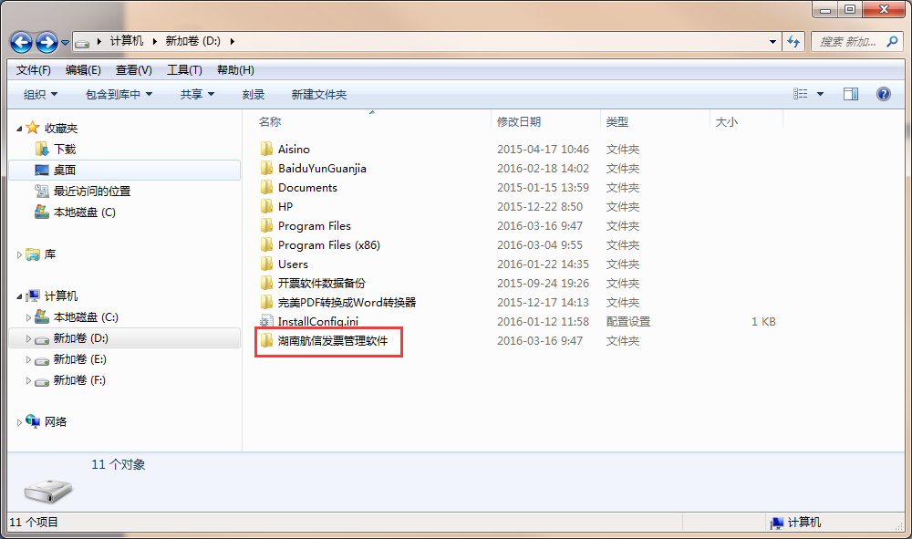

***绿色安装需要实施人员手动创建桌面快捷方式。右键安装目录中的[InvoiceAssitant.exe],选择“创建快捷方式”，然后将创建的快键方式复制到用户桌面并重命名为“航信发票管理软件”。***



## 数据库配置

### 数据库安装

提供的数据库文件为：

【第一步】解压数据库压缩包，如下图

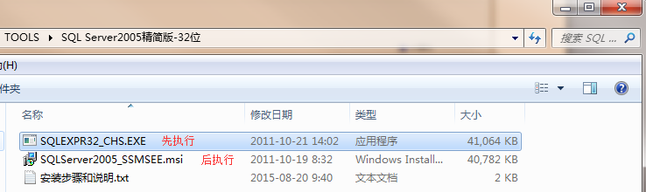

【第二步】首先点击[SQLEXPR32_CHS.EXE]文件，开始安装SQL SERVER2005 EXPRESS数据库

【第三步】默认安装，在安装窗口中点击[下一步]，直至出现下面窗口，将[客户端组件]下属选项，全部选择安装，安装路径建议安装在D、E、F等盘符上，禁止安装在C盘的系统盘中，点击[下一步]

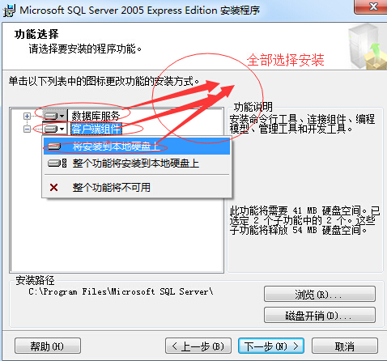

【第四步】选择[混合模式]，并设置数据库管理用户sa的密码为，sa123456，密码必须为sa123456，点击[下一步]

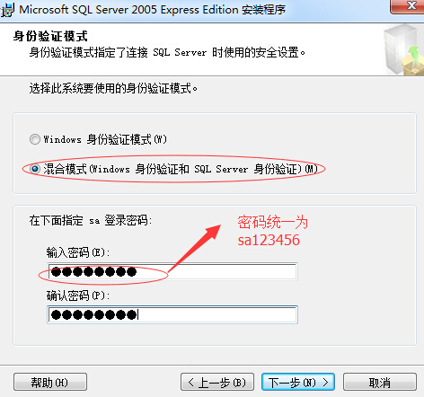

【第五步】继续安装SQL SERVER 2005 ，默认点击[下一步]，直至安装完毕

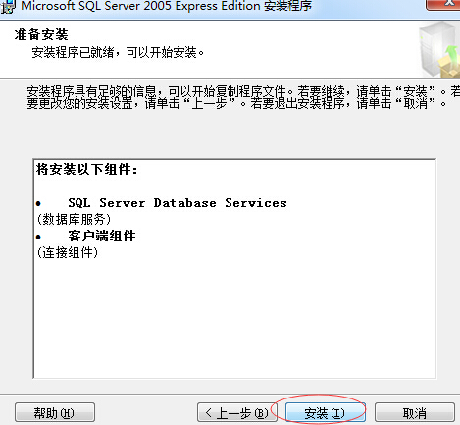

【第六步】点击安装包中SQLServer2005_SSMSEE，启动安装程序，默认点击下一步完成安装。

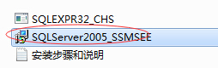

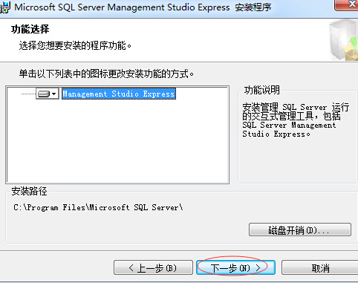

### 设置数据参数

【第一步】数据库安装完成后，点击电脑左下角，[开始->所有程序]，找到[Microsoft SQL Server 2005->配置工具->SQL Server配置管理器]

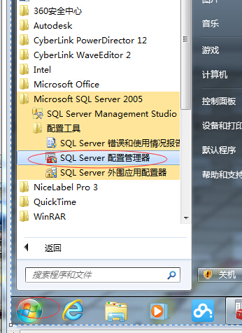

【第二步】在窗口中，点击左边[SQL Server 2005服务 ]，在右边点击[SQL Server(SQLEXPRESS)]的属性

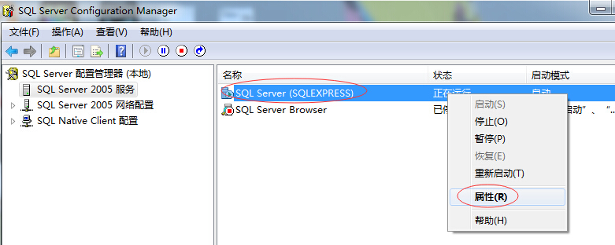

【第三步】在弹出的窗口中，点击[登录]页面，[内置帐户]将默认的[Network Service]改成 [Local System]，点[应用]按钮和[确定]按钮，保存设置

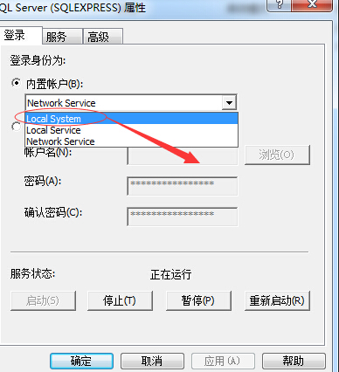

### 添加数据库文件

安装实施包中有一份名为“InvoiceAssistant.bak”的数据库文件，该文件需要还原到已经安装好的数据库中。

【第一步】首先登陆数据库：点击电脑左下角[开始->所有程序]，[Microsoft Server 2005->SQL Server Management Studio Express]，登录SQL Server 2005的管理控制平台

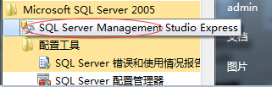

【第二步】[身份验证]选择[SQL Server 身份验证]，**登录名sa，密码sa123456（登录名sa和密码sa123456 是固定的，请不要随意修改）**

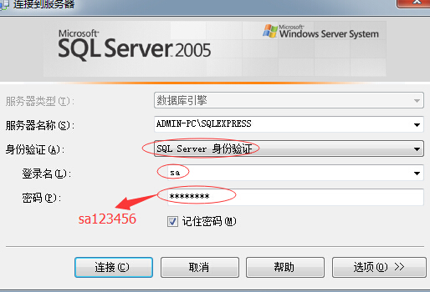

【第三步】登陆后，在窗口中左边，点击[数据库]，鼠标右键，在弹出菜单中，点击[还原数据库]

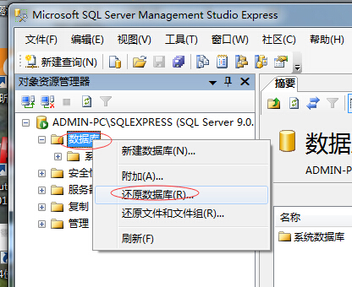

【第四步】在弹出的窗口中，选择[源设备]，点击“源设备”后的[…]按钮，选择数据库文件InvoiceAssistant.bak存放的位置，点[确定]按钮

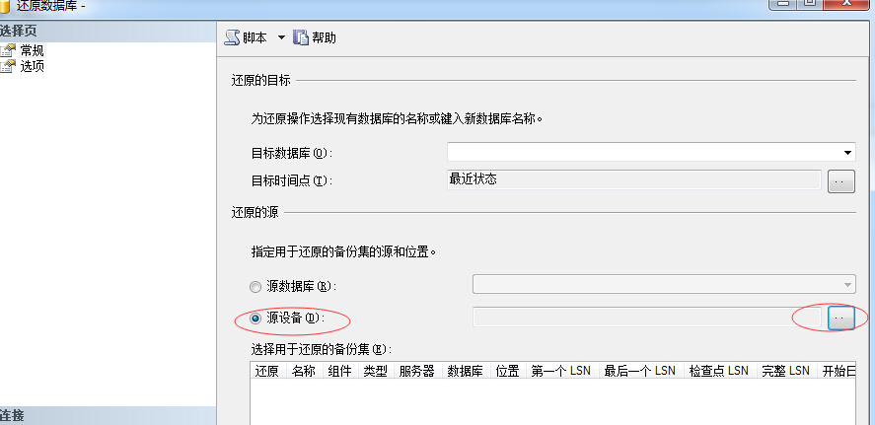

【第五步】勾选[还原]，[目标数据库]选择[InvoiceAssistant]，没有则输入InvoiceAssistant。

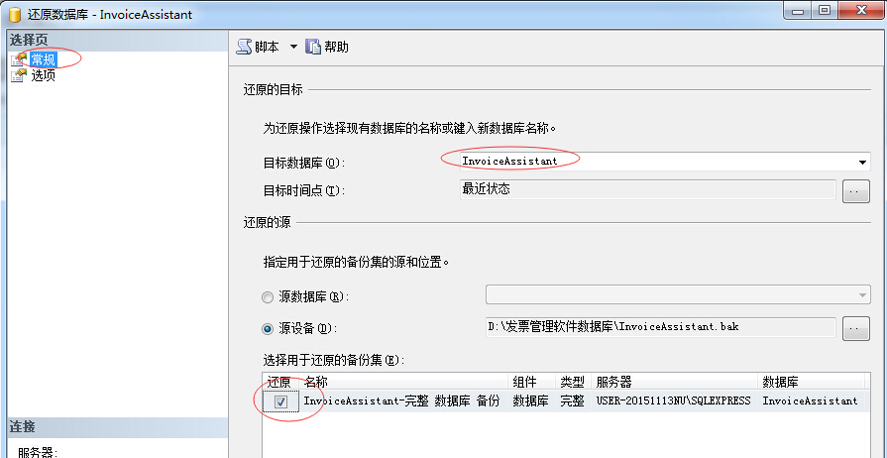

【第六步】如下图，单击[选项]，在右边窗口，勾选[覆盖现有数据库]，还原路径改为[D:\发票管理软件数据库\InvoiceAssistant.mdf]和[D:\发票管理软件数据库\InvoiceAssistant_1.ldf]，完成数据库的还原操作。也可选其他路径，但是两个文件在同一目录。

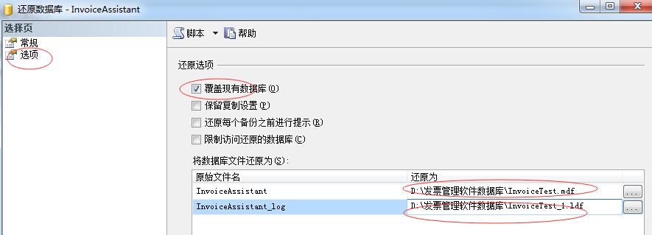

## 数据库连接参数加密

数据安装并配置完成后，需要对连接参数进行加密才能登陆系统，**加密工具在实施安装包中**。具体操作如下：

【第一步】如下图，双击运行[IvoiceConfig.exe]

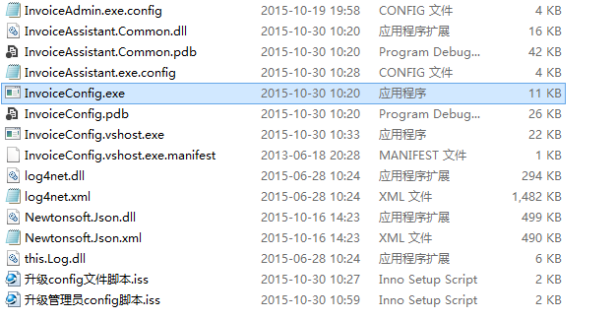

【第二步】点击图中的“链接字符串加密”按钮

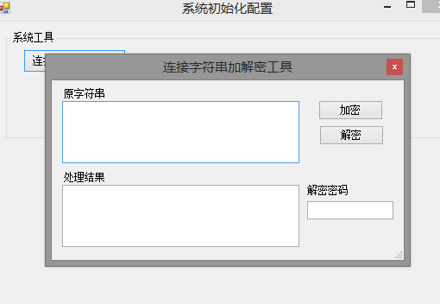

【第三步】在发票管理软件的安装目录中找到[InvoiceAssistant.exe.config]文件，用记事本打开

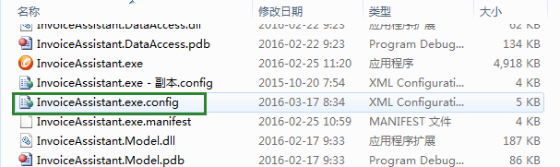

【第四步】如下图，将节点<connectionString>的引号中的内容复制

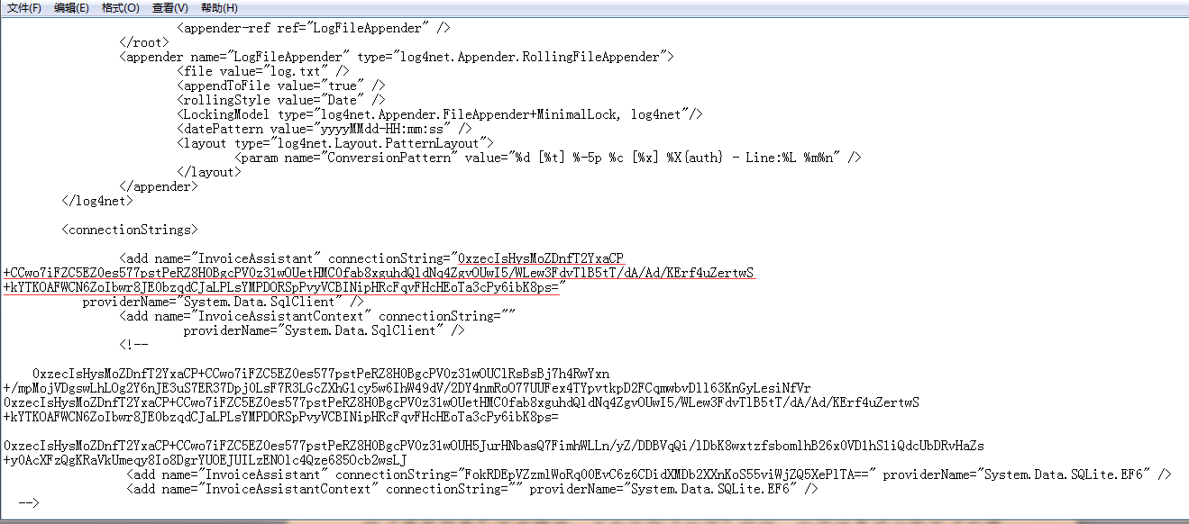

【第五步】将复制的内容黏贴进解密工具中的[原字符串]中，输入[解密密码]（aisino）,点击解密。得到解密结果

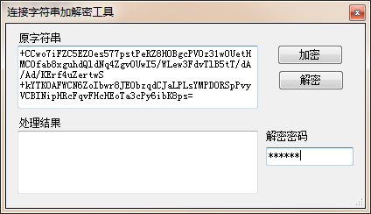

**解密结果**

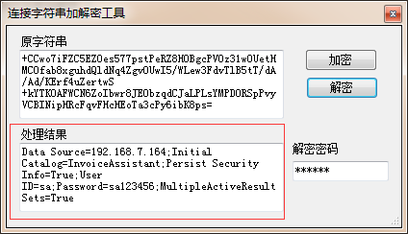

【第六步】如上图，将[处理结果]复制到[原字符串]中，并将Data Source后的IP地址为服务器名称（如下图）。

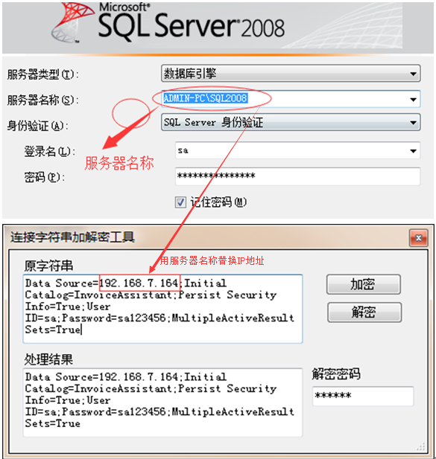

【第七步】服务器地址替换完成后，点击[加密]按钮,得到加密字符串

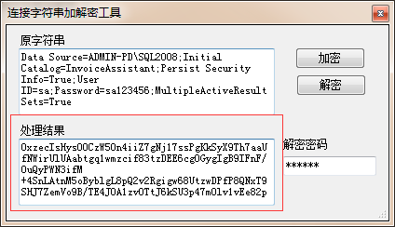

【第八步】将得到的加密字符串复制（注意完全复制，不要有遗漏），替换[InvoiceAssistant.exe.config]文件中节点<connectString>的引号中的内容。



【第九步】保存 [InvoiceAssistant.exe.config]文件，并关闭

【第十步】配置完成后，运行发票管理软件。初次登陆系统会提示用户先数据初始化操作，表示数据库配置成功。如果系统没有提示初始化而是报错，一般是加密字符串有问题。 请确认加密字符串是否完全复制。

## 金税卡开启设置

使用记事本打开安装目录中的文件，开启金税卡和证书口令。按照下图填写。（注意：证书口令要向客户索取开票软件中的证书口令，不能乱写，这里的88888888只是测试证书口令）

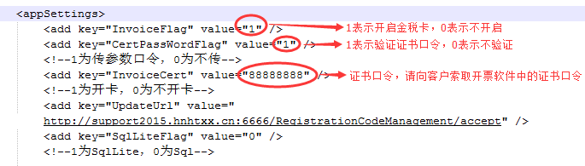

## 软件注册及登陆

以上步骤完成并初始化成功后，就可以登陆发票管理软件。登陆前先进行注册。如下图，点击图标进入注册页面。

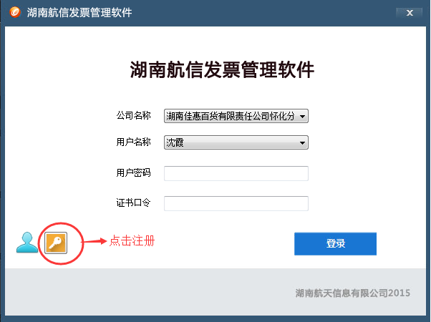

将准备好的注册码复制到该文本框，点击[注册]按钮，完成注册后即可登陆系统。

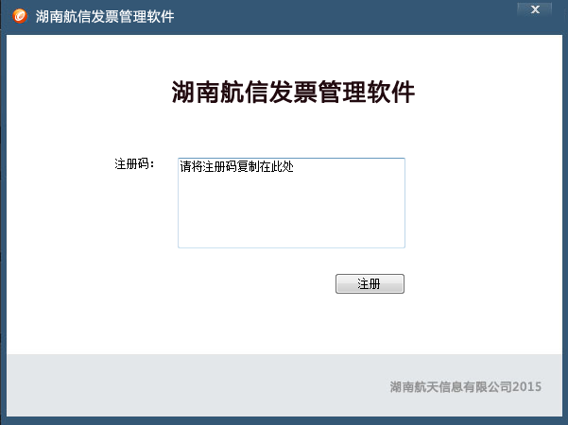

# 数据导入配置

开票数据导入的方式在发票管理软件系统中设置。点击[系统设置]🡪[处理参数]，在弹出的参数设置页面下方的[开票数据引入方式]处选择。实施人员根据用户的数据来源选择并配置导入方式。

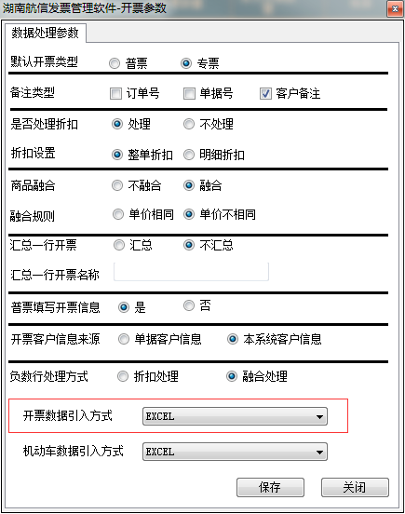

## EXCEL数据引入配置

### 可视化配置

可视化配置是在系统中提供可以选择的页面，让用户在页面中通过比对选择需要引进的字段。（熟练后建议直接修改配置文件更方便些）

**可视化配置的excel模板必须满足的要求：**表头处于第一行

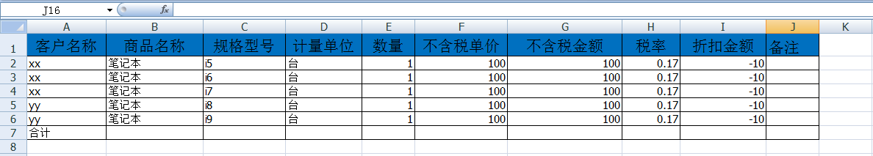

图1 excel数据格式

【第一步】 点击系统菜单栏中的“系统设置🡪EXCEL模板配置”，弹出如下图所示的配置窗口。

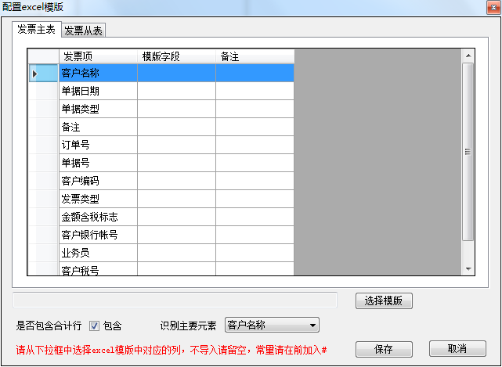

图2 excel数据引入配置页面

【第二步】 点击图2中的“选择模板”按钮，选择满足引入条件的excel表格，点击“打开”，文件导入后所excel字段都可以选择。

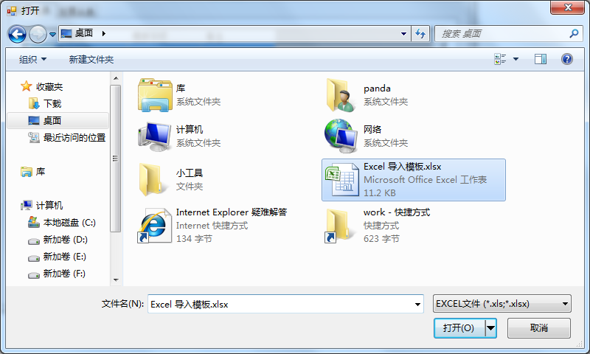

图3 选择文件

【第三步】 配置数据字段-主表信息配置：选择“发票主表”信息栏，点击“模板字段”下对应的单元格，在显示的下拉列表中选择对应的字段，字段对应关系详见表1 主表配置表。（红色字体为常规配置项及必填项）

**表1 主表配置对应表**

|  |  |  |  |
| --- | --- | --- | --- |
| “--”表示不填 “#常量值（如#3）”代表常量值 | | | |
| **发票项** | **模板字段（引入的excel包含字段）** | **备注** | **说明** |
| *客户名称 | 客户名称 | -- | 必填 |
| 单据日期 | -- | -- | 若引入的数据没有单据日期，则不选择，系统默认为系统当前时间 |
| 单据类型 | -- | -- |  |
| 备注 | 备注 | -- | 有备注就选择，没有就不选择 |
| 订单号 | -- | -- |  |
| 单据号 | -- | -- |  |
| 客户编码 | -- | -- |  |
| 发票类型 | -- | #3 | #3未定  #0 专用发票  #2 普通发票  这里默认填写#3 |
| 金额含税标志 | -- | #0 | #0不含税 #1含税 |
| 客户银行账号 | 客户银行账号 | -- | 有就选择，没有就不选择 |
| 业务员 | -- | -- |  |
| 客户税号 | 购方税号 | -- | 有就选择，没有就不选择 |
| 客户地址电话 | 购方地址电话 | -- | 有就选择，没有就不选择 |

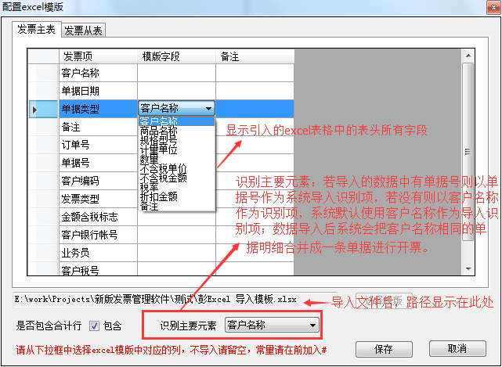

图4 引入文件开始配置

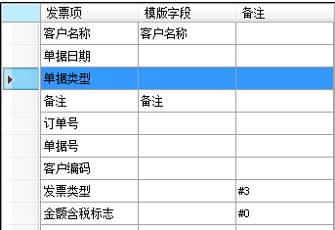

图5 配置填写信息

【第四步】 配置数据字段-从表信息配置：选择“发票从表”信息栏，点击“模板字段”下对应的单元格，在显示的下拉列表中选择对应的字段，字段对应关系详见表2 从表配置表。（红色字体为常规配置项及必填项）

**表2 主表配置表**

|  |  |  |  |
| --- | --- | --- | --- |
| “--”表示不填 “#常量值（如#3）”代表常量值 | | | |
| **发票项** | **模板字段（引入的excel包含字段）** | **备注** | **说明** |
| 未开票税额 | -- | -- | 没有不填。系统根据税率自动计算 |
| 未开票折扣税额 | -- | -- | 没有不填。系统根据税率自动计算 |
| 单价 | 不含税单价 | -- | 若excel中没有则不填，系统会自动计算 |
| 商品规格 | 规格型号 | -- | 若没有则不选择 |
| *税率 | 税率 | -- | 必填。若excel没有则手动输入客户的默认税率。如 #0.17 |
| 商品编码 | -- | -- |  |
| 未开票金额 | -- | -- |  |
| *商品名称 | 商品的名称 | -- |  |
| 未开票折扣金额 | 折扣金额 | -- | 若没有则不选择 |
| 商品计量单位 | 计量单位 | -- |  |
| 未开票数量 | 数量 | -- |  |

【第五步】 保存。配置完成后，电击“保存”按钮，弹出“保存模板成功”提示，成功保存。然后点击右上角关闭按钮，关闭配置页面。

### 在excel.import.config.xml文件中手动配置

从外部引入excel数据至发票管理软件之前，需先进行如下的参数配置才能保证单据信息的正确导入。

【第一步】软件安装完成后，在安装文件夹下找到Config配置文件夹

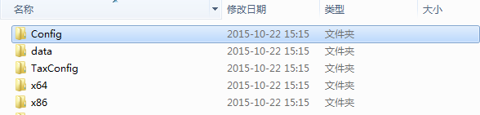

【第二步】找到excel.import.config.xml文件并打开（可用记事本打开），配置项如下表。

**文件配置项及值**

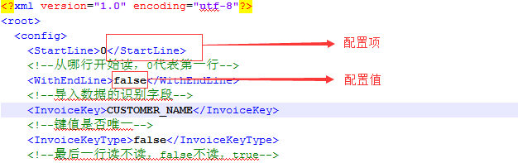

**主要配置参数**

|  |  |  |
| --- | --- | --- |
| **标签** | **值** | **说明** |
| StartLine | 0/1/..n | 从哪行开始读，0代表第一行。 |
| WithEndLine | False或true | 最后一行读不读，false-不读，true-读.若表格最后有合计行或者有其他的说明，则值为false，反之，true |
| InvoiceKey | CUSTOMER_NAME/ SALE_CD | 导入数据的**识别字段。**软件根据此字段对单据进行处理 |
| InvoiceKeyType | False或true | 键值是否唯一  true-合并所有**识别字段**相同的明细  false-合并**相邻**的**识别字段**相同的明细。  一般为true |
|  | | |

**\*特别示例**

Excel表头类似如下图



1、配置StartLine字段时，如果excel表头之前没有任何数据及文字，则表头依然处于第一行，配置的值为0

**示例1**：下表的配置参数为 StartLine=0

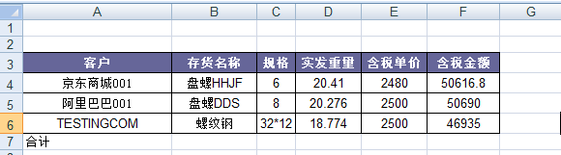

1. 配置StartLine字段时，如果excel表头之前有其他的数据及文字，则以有数据和文字所在的行为第一行开始算起，表头若处于第N行，则StartLine配置值为N-1

**示例2：**下表的配置参数为 StartLine=4-1=3。（从有文字的行开始，表头处于第4行）

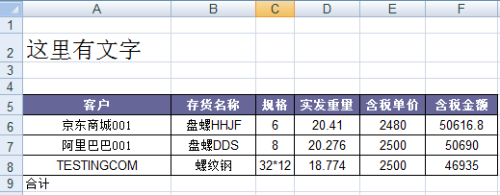

1. 合并相邻的识别字段相同的明细

**示例3**：InvoiceKeyType=true时，合并所有识别字段相同的明细。**（如果没有特殊要求，则该值为true）**

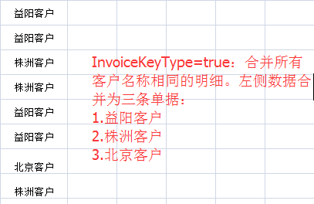

**示例4**：InvoiceKeyType为false时，只合并识别字段相同且相邻的明细。

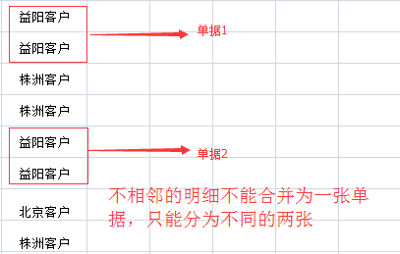

**实例5：客户基本信息共用情况（横向）**

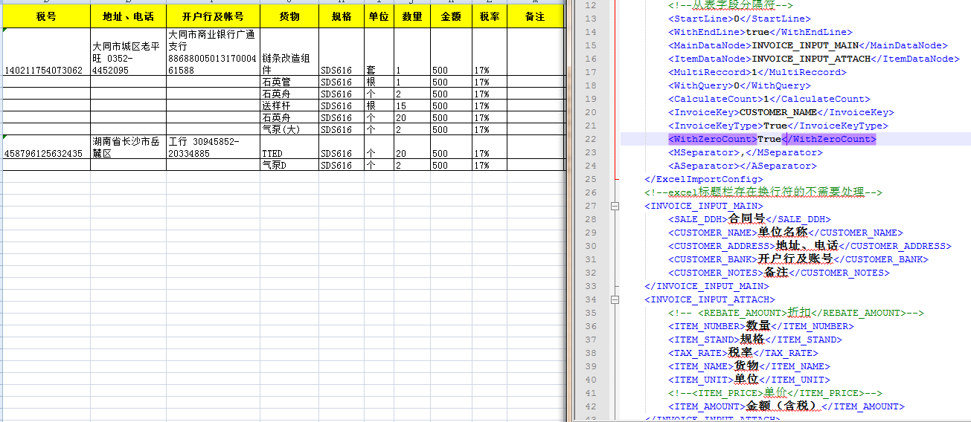

**实例6：客户基本信息共用情况（纵向）**

如下图所示的格式中，客户基本信息单独的列出来作为共用信息，配置方法见图中标注处，其他的配置和之前一样。

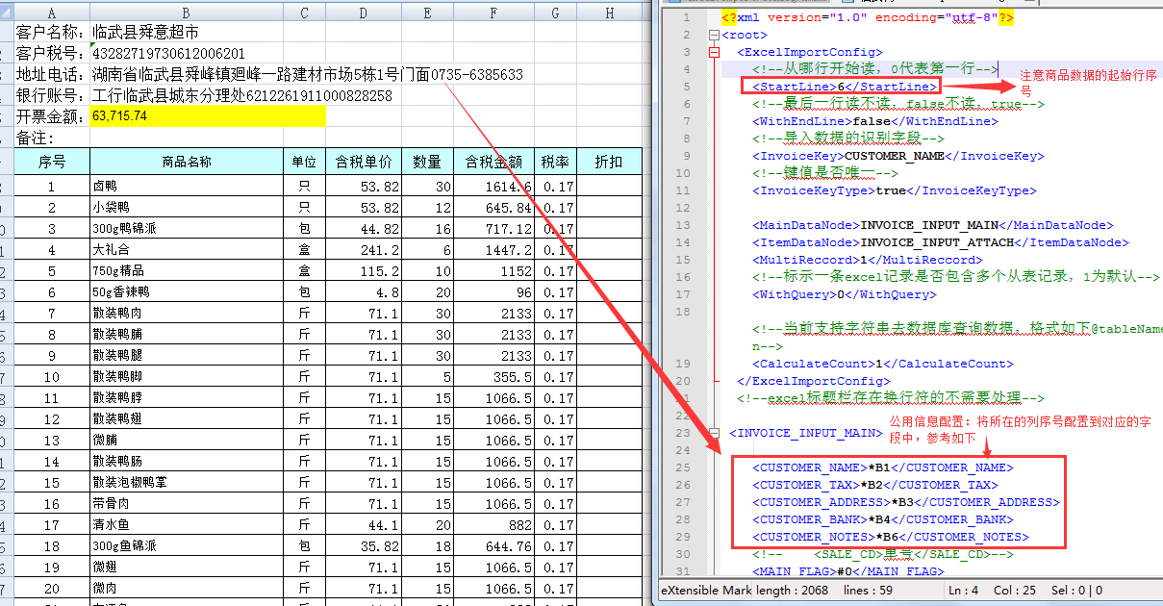

**实例7：根据销售单号或合同号开票**

如下图的excel和配置文件所示，

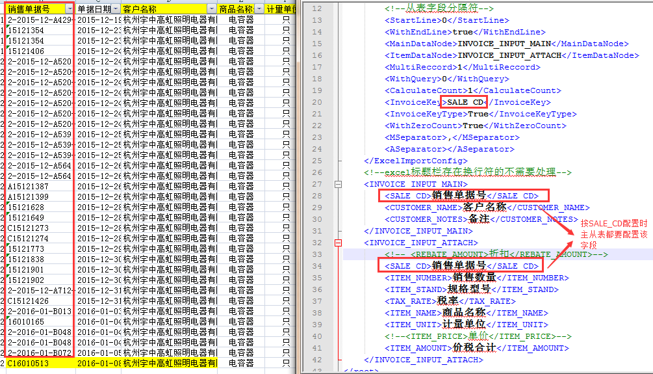

***说明：1、用户表格模板中的单据金额、数量必须配置，否则不能导入系统或导入后金额为0***

***2、可以不用配置单价，系统会自动根据金额和数量计算，如果配置了单价，系统不会重新计算，以模板中配置的为准。***

## TXT开票数据引入配置

TXT开票数据是从航信开票软件中导出的标准模板，因此导入按照如下配置进行即可。在发票管理软件安装目录中找到config文件夹中的[txt.config.xml]文件，用记事本打开。

***注意：1、配置文件中的配置项要与txt文档中的信息一一对应，注意金额和单价混淆配置的情况***

***2、如果TXT中某些信息不需要引入则其在配置文件中对应的字段不填。但是，后面的~~不能省略必须填。每条信息中的~~个数必须一致。***

***3、配置完成后务必引入数据进行测试并核对引入的字段信息是否正确。***

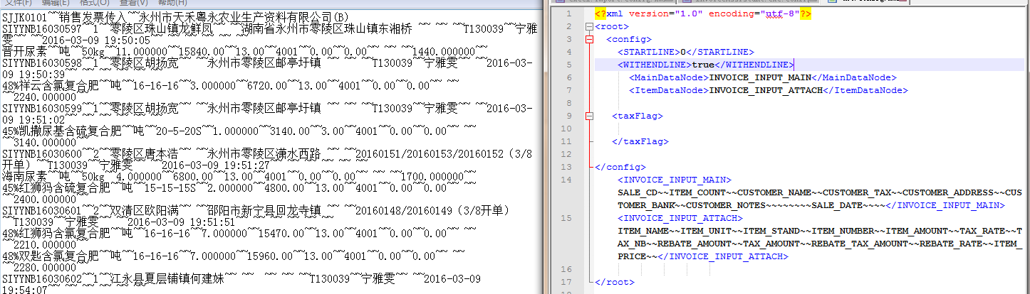

**配置项说明**

|  |  |
| --- | --- |
| **客户信息配置（<INVOICE_INPUT_MAIN>标签中内容）** | |
| SALE_CD | 单据编号 |
| ITEM_COUNT | 总共含有多少条商品明细 |
| CUSTOMER_NAME | 购方名称 |
| CUSTOMER_TAX | 购方税号 |
| CUSTOMER_ADDRESS | 购方地址电话 |
| CUSTOMER_BANK | 购方银行账号 |
| CUSTOMER_NOTES | 备注 |
| SALE_DATE | 单据日期 |
| **商品信息配置（<INVOICE_INPUT_ATTACH>标签中内容）** | |
| ITEM_NAME | 商品名称 |
| ITEM_UNIT | 单位 |
| ITEM_STAND | 规格型号 |
| ITEM_NUMBER | 数量 |
| ITEM_AMOUNT | 总金额 |
| TAX_RATE | 税率 |
| TAX_NB | 可不填 |
| REBATE_AMOUNT | 折扣金额（没有则为空） |
| TAX_AMOUNT | 税额 |
| REBATE_TAX_AMOUNT | 折扣税额（没有则为空） |
| REBATE_RATE | 折扣税率（没有则为空） |
| ITEM_PRICE | 单价 |

## SqlServer导入配置 [db.import.config.xml]文件

### 数据库连接参数

在发票管理软件安装目录中找到config文件夹中的

[db.import.config.xml]文件，用记事本打开。将数据库类型及连接参数改成用户实际的参数。如下图。

**连接参数请向对方系统管理员或信息中心索要。**

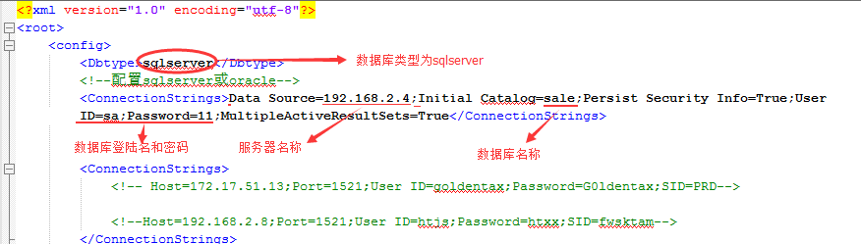

**需要填写的信息有以下几点**

1. **对方业务系统数据库类型：** sqlserver
2. **数据库服务器名称（Data Source）:**即下图中的“服务器名称”
3. **数据库名称(Catalog)：**向对方系统管理员索要
4. **数据库登录名和密码（User ID 和Password）：**向对方系统管理员索要

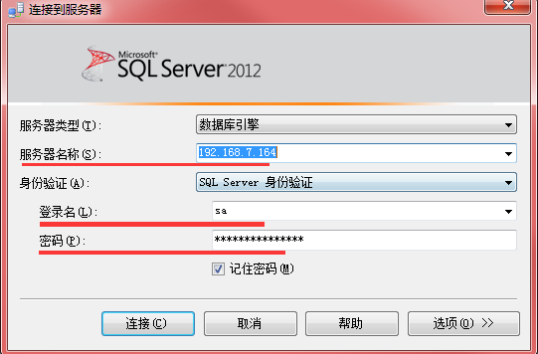

### 配置引入字段信息

[db.import.config.xml]文件

**数据引入语句:**

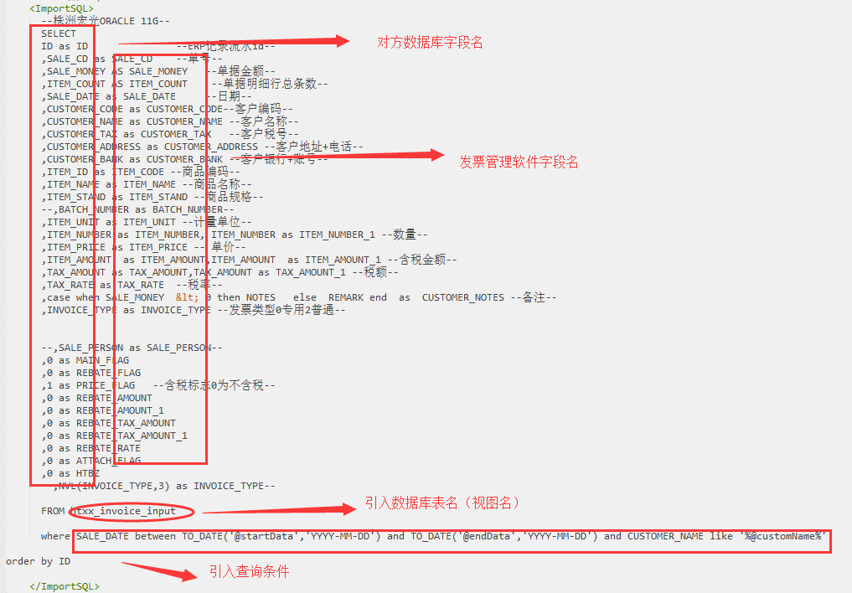

引入时，以客户实际需求为准，配置sql语句，不需要配置的字段要赋上对应常量；查询条件中已@开头的是传入的参数，根据实际情况，会需要将参数进行类型转换，如：to_date，to_char等；在配置sql时，根据实际情况需要写case语句，以便以不同条件赋不同的值

**数据回填语句：**

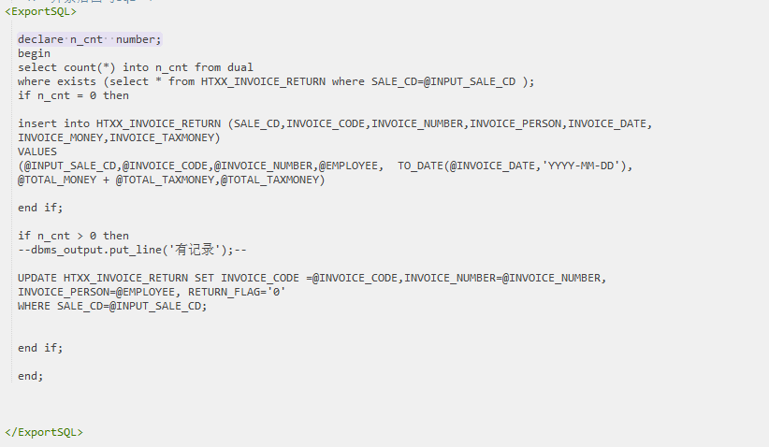

回填语句根据客户实际需求完成。

此示例回填语句是先查出数据库中是否有信息，没有则插入一条，有则更新。回填语句中，@开头的是发票管理软件数据库DATABACK视图里对应的字段名。

## Oracle导入配置

在发票管理软件安装目录中找到config文件夹中的

[db.import.config.xml]文件，用记事本打开。将数据库类型及连接参数改成用户实际的参数。如下图。

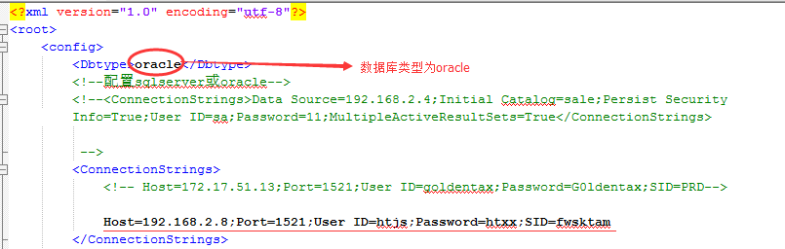

**需要填写的信息有以下几点**

1. **对方业务系统数据库类型：** oracle
2. **服务器名称（host）:**即下图中的“服务器名称”
3. **端口（Port）：**默认为1521，不做修改
4. **数据库登陆名（User ID）：**向对方系统管理员索要
5. **数据库密码(Password)：**向对方系统管理员索要
6. **数据库名称（SID）:** 向对方系统管理员索要

再打开[db.import.form.config.xml]，将图中的内容用“<!—” “-->”注释。除汽车及零部件销售企业外，其他企业不需要该功能。

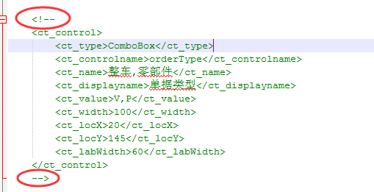

## 发票管理软件SAP参数设置（仅适合对接SAP系统）

需要通过admin系统管理软件设置SAP系统的连接参数。

# 常见问题

## excel配置好后引入数据时提示

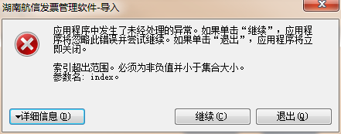

**原因：**出现这种情况的可能是引入excel和配置的文件不对应。

**解决：**仔细检查是否是某个字段错误或者漏了。

## 修改日志大小

**当处理的数据量较大时，会出现数据处理不完全的情况**。（超市或医药公司）

**原因：**数据库日志文件太小

**解决：**通过SQLServer2005_SSMSEE查询分析器修改。

【第一步】安装SQLServer2005_SSMSEE查询分析器

【第二步】[开始]🡪[程序]🡪[Microsoft SQL Server 2005]🡪[SQL Server Management Studio Express],选择SQL身份认证 登录名：sa 密码：sa123456

【第三步】找到数据库**【InvoiceAssistant】**鼠标右键选择[属性]

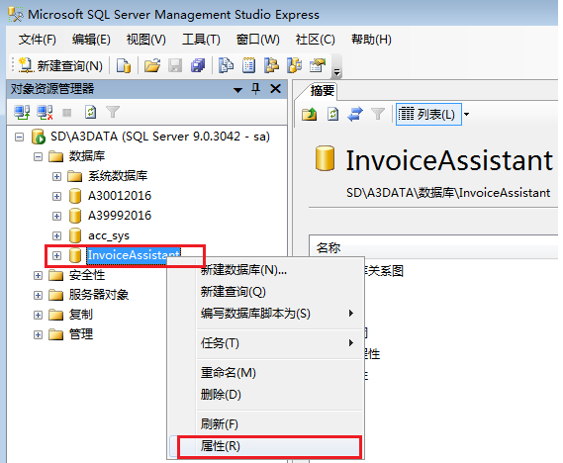

【第四步】选择[文件]选择[日志]行。单击3个点的按钮，弹出窗口如下图示

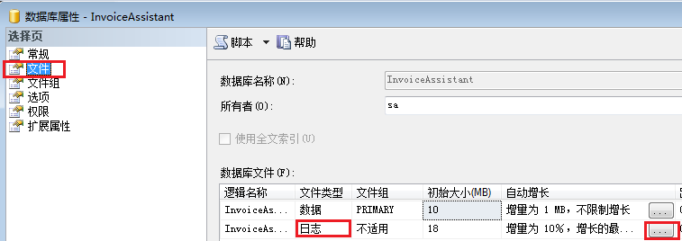更改前

【第五步】启用自动增长

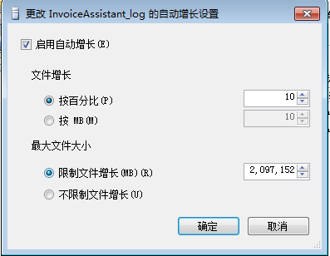

[文件增长]🡪[按百分比]由10改为20，

[最大文件大小]选择[不限制文件增长]

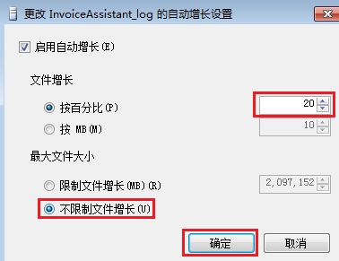

## 提示“金税卡尚未开启。。。。”

**原因：**配置文件中没有将参数口令值改为1，或者开票软件中没有cert文件

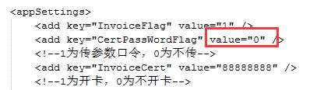

**解决：**首先确定是否已运行组件接口；注册码是否已过期；环境变量是否配置。如果以上都确定没问题，则尝试如下方法解决。

方法一、将配置文件中的参数口令CertPassWordFlag的值改为1，且InvoiceCert值改为正确的证书口令。

方法二、配置文件中的参数口令值保持为0.在开票软件的安装目录的Bin目录下创建文档：Cert.txt.打开文档，输入用户的证书口令，保存关闭。

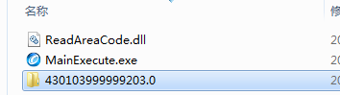

**PS：环境变量配置：**右键[我的电脑]🡪选择属性🡪选择[高级系统设置]

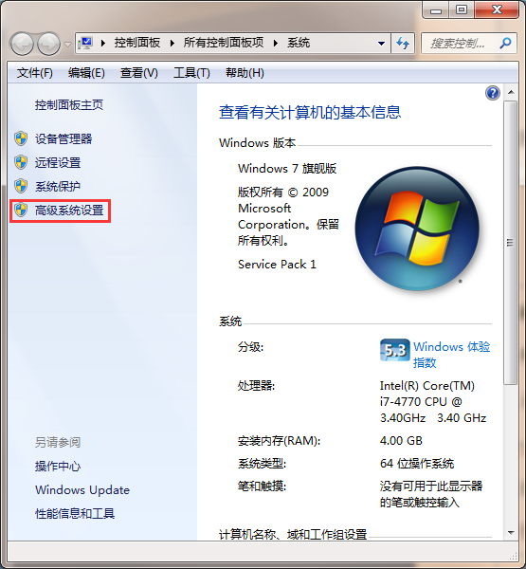

选择[环境变量]

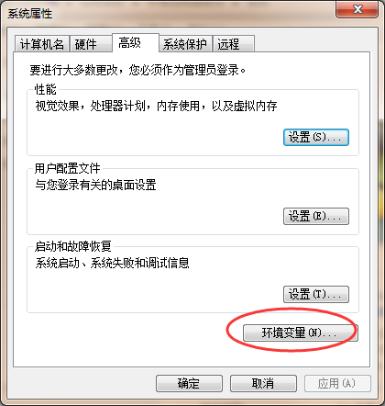

找到[path]变量，点击[编辑]，鼠标移到最后，输入英文状态下的“;”号，再将开票软件中Bin文件夹路径复制到该变量下（如C:\Program Files (x86)\开票软件\430103999999203.0\Bin），点击确定保存设置即可。

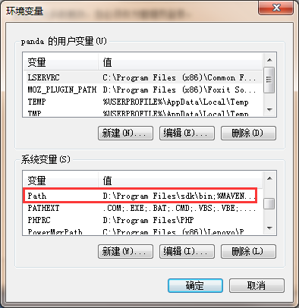 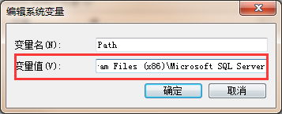

## 非机动车用户数据导入页面有整车

再打开[db.import.form.config.xml]，将图中的内容用“<!—” “-->”注释。

